从“月底算账”到“实时冲刺”：快消品行业绩效考核数字化转型案例（附3大落地工具）
开头：为什么快消品行业的绩效考核总在“背锅”？
我在快消行业人力资源与运营管理领域从业12年，曾服务于两家头部快消集团（一家营收超200亿的食品企业，一家年销150亿的日化公司）。这些年见过太多绩效考核的“爱恨情仇”：销售团队抱怨“目标拍脑袋，考核看关系”，管理层头疼“数据下个月才到，市场早变天了”，HR部门夹在中间“算分算到眼瞎，员工还觉得不公平”。
快消品行业的特殊性，让绩效考核成了“老大难”——市场迭代以周为单位（比如一个爆款饮料的生命周期可能只有3个月）、渠道复杂到需要“地推+商超+电商+社区团购”全覆盖、一线人员分散在全国数千个终端（销售、促销员、理货员），传统“季度定目标、月底算绩效”的模式，早已跟不上行业节奏。
今天想通过一个真实案例（为保护客户隐私，文中企业名称做匿名处理，称“南粤快消”），聊聊快消品企业如何通过数字化工具重构绩效考核体系，实现“目标动态调、过程实时看、激励即时发”，最终让一线团队从“被动执行”变成“主动冲刺”。

一、快消品行业绩效考核的3大核心痛点：不是“不公平”，而是“跟不上”
在聊案例前，我们先明确一个前提：快消品行业的绩效考核难，核心不是“人”的问题，而是“行业特性”与“传统考核模式”的矛盾。具体来说，有3个绕不开的痛点：
1. 目标设定：“计划赶不上变化”，固定KPI成了“废纸”
快消品的销售目标受太多变量影响：突然爆火的竞品、商超临时调整的堆头费、社区团购平台的补贴大战、甚至天气（比如夏季饮料销量翻倍，雨季雨伞类商品脱销）。
传统模式下，企业通常在年初/季度初定KPI（比如“Q3销售额1000万”），但市场一旦波动（比如Q3突然出现竞品低价倾销），目标就会变得“要么根本完不成（打击士气），要么轻易超标（激励成本浪费）”。
2. 过程监控：“一线数据靠填表，真真假假分不清”
快消品的绩效不仅看“结果”（销售额、利润），更要看“过程”——比如铺货率（新品在目标终端的上架比例）、终端生动化（货架位置、排面数、海报张贴是否达标）、促销执行率（是否按标准做堆头、试吃活动）。这些数据传统上靠一线销售“拍照+填表”上报，一来滞后（今天的陈列数据可能下周才汇总），二来容易造假（比如用上周的照片应付检查）。
3. 激励反馈：“月底才发奖金，热情早凉透了”
传统考核周期通常是“月度考核、次月发奖”，但快消行业的一线销售需要“即时反馈”——比如今天谈下一个重点商超的堆头，希望立刻看到绩效加分；这周超额完成铺货率，期待即时激励。滞后的激励会让“成就感”大打折扣，甚至导致优秀员工流失。

二、从“滞后考核”到“实时激励”的转型实践
·目标制定：每年12月定次年KPI，按“历史数据×1.1”（增长10%）分解到季度、月度；
·过程数据：销售每周五填《终端执行表》，Excel汇总后下周一交区域经理，经理抽查30%后提交总部，总部月底出分析报告；
·激励发放：次月15日根据上月绩效发奖金，季度末发季度奖。
2021年Q4，他们遇到了典型问题：某新品上市后遇竞品阻击，原定月度销量目标根本无法完成，但目标已下发，销售团队消极怠工；同时，终端陈列数据滞后导致总部误判“铺货率达标”，实际动销率不足50%，大量新品积压在经销商仓库。
1. 改革前的考核困局：3组数据暴露的问题
·目标达成率：2021年Q4销售目标达成率仅68%，其中3个区域因竞品突袭达成率不足50%；
·数据失真率：随机抽查100份终端陈列表，发现23份存在“照片重复使用”“PS修改排面数”等问题；
·员工满意度：内部调研显示，“绩效考核公平性”评分仅59分（满分100），“激励及时性”评分52分。
2. 数字化工具落地：用日事清搭建“目标-过程-激励”闭环
（1）目标设定：从“固定KPI”到“动态OKR+市场系数”
·工具支撑：日事清OKR模块
·操作逻辑：
·总部每月初通过日事清发布“基准目标”（基于历史数据+行业趋势），区域经理可在5个工作日内提交“市场变量申请”（如竞品活动、当地消费习惯差异）；
·系统根据实时市场数据（如竞品价格变动、区域 rainfall 指数等）自动生成“市场难度系数”（1.0-1.5），目标值=基准目标×难度系数；
·目标调整实时同步至日事清绩效看板，所有销售可见调整依据（如“因竞品A在广州区域降价15%，广州区域目标下调12%”），避免“拍脑袋”质疑。
（2）过程监控：从“人工填表”到“终端实时数据上传+系统校验”
·工具支撑：日事清外勤打卡+数据填报功能（带定位+时间戳）
·核心指标：铺货率（重点）、终端生动化（货架位置、排面数）、促销执行率、消费者反馈量
操作逻辑：
·一线销售到达终端后，通过日事清“外勤打卡”功能定位，同步上传3类数据：铺货率（扫码录入产品SKU）、陈列照片（需包含终端名称+当日报纸/电子屏时间）、消费者反馈（录音或文字记录）；
·系统自动校验：定位与终端地址偏差超过500米则驳回、照片无时间信息则标记“待核实”、重复上传历史照片自动识别（基于图片MD5值比对）；
·区域经理在日事清实时查看团队数据，可直接评论“陈列排面不足，需补充3个SKU”，销售修改后系统自动更新进度。

三、快消企业绩效考核数字化转型的4个关键动作
南粤快消的案例并非个例，近两年我接触的10余家快消企业中，8家通过类似模式实现了绩效效率提升。总结来看，快消品行业绩效考核数字化转型需抓住4个关键动作：
1. 目标设定：“上下对齐”比“定死数字”更重要
·核心逻辑：允许区域根据实际情况博弈目标，但需“用数据说话”（如竞品活动截图、区域消费数据）；
·工具建议：用日事清的OKR模块搭建“目标共创”流程，总部发布基准目标后，区域可在线提交调整理由，系统自动归档所有沟通记录，避免“口头承诺”不认账。
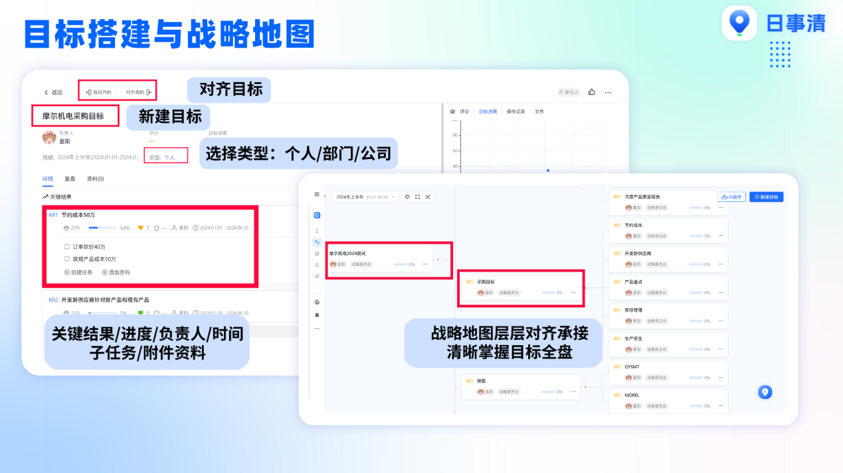
2. 过程指标：“可量化、可验证”是数据采集的前提
·核心逻辑：拒绝“态度”“配合度”等模糊指标，过程指标必须满足“一线能实时采集、系统能自动校验”；
·工具建议：日事清的“数据填报模板”功能可自定义字段（如“排面数”“堆头位置”），并设置校验规则（如“排面数不得超过货架总容量”），减少无效数据。
3. 数据整合：“一个平台管到底”比“多系统切换”更高效
·核心逻辑：避免销售在“OA填目标、微信群发照片、Excel记积分”中切换，用统一平台承载全流程；
·工具建议：日事清支持与企业微信、ERP、BI系统API对接，数据一次录入、多端同步（如外勤打卡数据自动同步至ERP库存系统，避免重复录入）。
4. 激励设计：“即时反馈”比“大额奖金”更能激发动力
·核心逻辑：快消一线销售更需要“即时成就感”，哪怕是50元红包+系统公告表扬，效果可能超过月底多发200元；
·工具建议：日事清的“绩效积分排行榜”可实时展示区域/个人排名，配合企业微信即时消息推送（如“恭喜你今日积分位列区域第1，获得优先选岗资格”），强化竞争氛围。
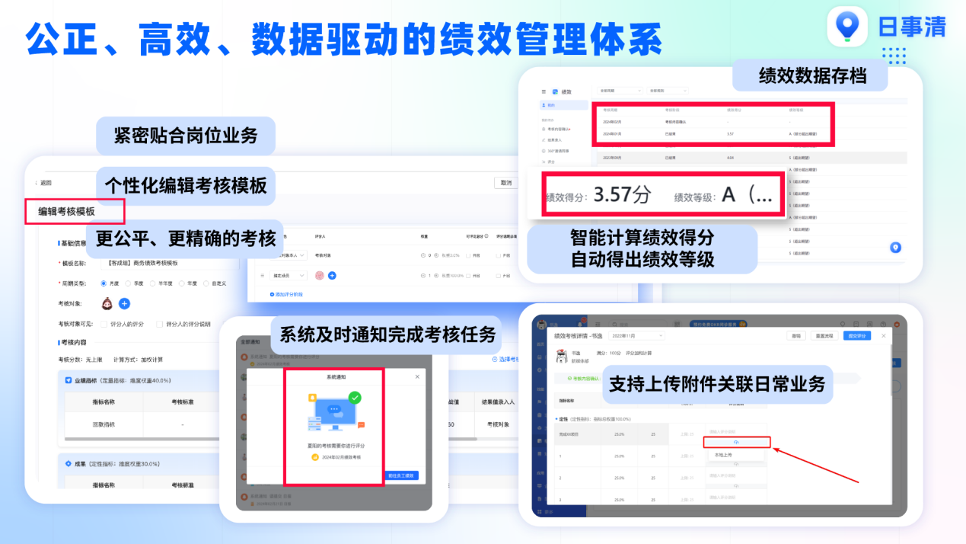

四、Q&A：快消品绩效考核落地常见问题解答
Q1：快消企业设定销售目标时，如何平衡“挑战性”与“可达成性”？
A：关键是“目标透明化+调整有依据”。可借助日事清的OKR模块，让目标制定过程“双向沟通”——总部提供基准数据，区域反馈市场变量，系统自动生成难度系数（如竞品活动、区域消费力），最终目标值需附带“调整日志”（如“因A区域暴雨导致户外促销取消，目标下调8%”），避免“拍脑袋”争议。
Q2：一线销售分散在各地，如何确保过程指标数据的真实性？
A：3个关键点：① 数据采集“场景化”（如日事清外勤打卡需同时上传“终端门牌号+当日时间标识”）；② 系统自动校验（定位偏差、照片重复、数据逻辑矛盾自动标记）；③ 交叉验证（如铺货率数据与经销商ERP出库数据比对，差异超过10%触发人工核查）。
Q3：绩效考核数字化会增加一线销售的工作量吗？
A：初期可能需要适应，但长期效率会提升。以南粤快消为例，改革前销售每周花4小时填报表，改革后通过日事清“一键填报”（扫码录SKU、自动生成报表），每周仅需1.5小时，且数据提交后无需反复修改（系统实时校验错误）。建议上线初期配套“数字化操作培训”，并设置“数据提交效率奖”。
Q4：中小快消企业预算有限，如何低成本启动绩效考核数字化？
A：不必追求“大而全”，可从“核心痛点”切入。比如先用日事清免费版搭建“目标看板+外勤打卡”基础功能（免费版支持10人以下团队，付费版人均成本低至5元/月），待数据跑通后再逐步对接BI工具。重点是“小步快跑”，避免一次性投入过大。
Q5：如何避免数字化工具变成“形式主义”（员工应付打卡、填数据）？
A：核心是“数据与激励强绑定”。比如日事清的绩效积分直接关联奖金、晋升资格，且积分获取规则简单透明（如“上传1份有效消费者反馈得2分，积分可兑换现金/假期”），让员工意识到“数据填报不是任务，而是自己的‘赚钱工具’”。
Q6：快消行业新品推广频繁，绩效考核如何兼顾“老品销量”与“新品铺货”？
A：可在日事清设置“多维度指标权重”——比如新品推广期（1-3个月），新品铺货率权重60%、老品销量权重40%；稳定期后调整为老品销量60%、新品复购率40%。权重调整实时同步至绩效看板，所有销售明确当前核心目标。

结尾：从“考核工具”到“管理思维”的转变
快消品行业的绩效考核，从来不是“算分发钱”这么简单，而是“通过绩效体系传递企业战略”——告诉一线团队“公司希望你做什么、怎么做能拿到结果”。南粤快消的案例证明：当目标能动态调整、过程能实时监控、激励能即时兑现时，员工会从“被动完成任务”变成“主动寻找机会”。
如果你所在的企业也面临“目标跟不上市场”“数据滞后”“激励不及时”的问题，不妨从“小场景”切入（比如先用日事清跑通终端数据采集流程），逐步重构绩效体系。记住：数字化工具的价值，永远是“服务业务”，而非“增加流程”。
（注：文中南粤快消为匿名案例，相关数据来源于公开行业报告及企业实践总结，工具选择基于实际业务需求，仅供参考。）

